指导教师使用手册
登录
通过网址http://shiep.co.cnki.net进入登陆页面，选择教师角色，初次登录必须在电脑端，账号为工号，初始密码为工号+suep（例:2022000025suep）。
账户激活后，初始密码即失效，如忘记密码，可通过登录按钮下方的“忘记密码”功能重置密码。（后期可点击登陆页右上角APP下载，下载知网毕设APP，手机操作更简单！）
指导老师需在“电气工程学院教学管理系统”中完成毕业设计管理流程后，再由学院启用学生账户，学生方可提交检测的论文。
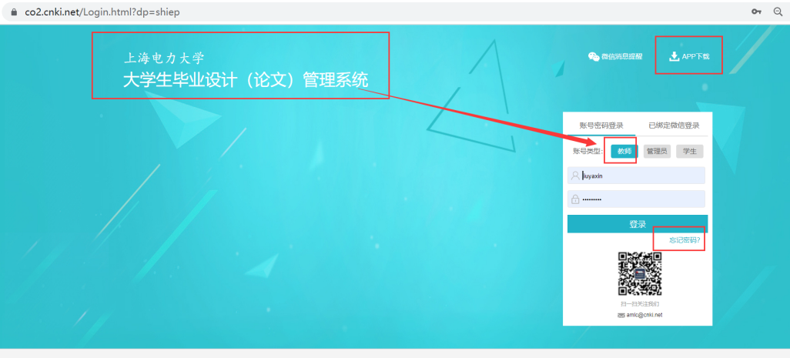

审核毕业论文检测稿
指导教师在“过程文档管理”下的“审核毕业设计（论文）”页面审核学生毕业论文。审核通过后，学生论文自动进入检测程序出具检测结果。
